LOCACONNECTE
SARL au capital de 1 000 000 F CFA — LC SARL
CAHIER DES CHARGES
LA VOLTA
Plateforme de référencement, vérification et mise en relation pour la location d'engins — V1
Client / Porteur de projet | GÉNIE SÉLECT (Son Constant)
Prestataire | LOCACONNECTE SARL (LC SARL)
Budget global forfaitaire | 2 000 000 F CFA
Délai de réalisation | 2 semaines (10 jours ouvrés)
Version du document | 1.0
Date | 11 août 2026
La date de démarrage sera confirmée à la signature.

SOMMAIRE

1. Présentation des parties

1.1 Le prestataire — LocaConnecté SARL
LocaConnecté SARL (enseigne LC SARL) est une société de droit ivoirien spécialisée dans le développement de plateformes digitales, d'applications web et mobiles, de solutions cartographiques (GIS) et de conseil en transformation numérique.
Dénomination sociale | LOCACONNECTE
Nom commercial / sigle | LC SARL
Forme juridique | SARL
Capital social | 1 000 000 F CFA (un million de francs CFA)
Siège social | Abidjan, Marcory, entre la Pharmacie PTT et la Poste
N° RCCM | CI-ABJ-03-2026-B12-03198
Gérant | MINKO SON JUNIOR
Durée | 99 ans à compter de l'immatriculation au RCCM
Activités | Développement et exploitation de plateformes digitales multiservices (réservation, mobilité, cartographie, IA, cybersécurité) et conseil en transformation numérique

1.2 Le client / porteur de projet
La Volta est portée par le client Génie Sélect, sous la responsabilité de Son Constant, porteur du projet côté client. L'objectif est de lancer une plateforme de mise en relation entre propriétaires d'engins et entreprises ou particuliers en recherche de location, avec un contrôle qualité assuré par des entreprises de vérification technique indépendantes.

2. Contexte et objectifs du projet

2.1 Contexte
La location d'engins de chantier (pelles, camions, grues, bulldozers, niveleuses…) repose aujourd'hui largement sur des réseaux informels : bouche-à-oreille, petites annonces non vérifiées, absence de garantie sur l'état réel des engins proposés. Cette situation freine les entreprises qui souhaitent louer un engin fiable dans des délais courts, et prive les propriétaires sérieux d'une vitrine professionnelle pour leur parc.

2.2 Objectifs du projet
- Centraliser l'offre d'engins disponibles à la location sur une plateforme unique.
- Garantir la fiabilité des engins référencés grâce à une vérification technique indépendante réalisée par des entreprises tierces.
- Donner le contrôle final à un administrateur, qui seul décide de la publication d'un engin et de son niveau (Basic, Silver, Gold).
- Simplifier la mise en relation entre client et propriétaire via un système de demande de location, sans complexifier la V1 avec un système de paiement intégré.
- Créer une base commerciale claire et distincte de Smart Fleet, orientée référencement et mise en relation plutôt que gestion opérationnelle de flotte.

2.3 Enjeux
L'enjeu principal de cette V1 est de livrer, pour un budget de 2 000 000 F CFA, une plateforme professionnelle et crédible — centrée sur le référencement, la vérification et la mise en relation — sans y intégrer les fonctions lourdes de gestion de flotte (GPS, carburant, maintenance) qui relèvent d'un produit distinct, Smart Fleet. Cette séparation protège la marge du projet et garantit un périmètre livrable dans le délai annoncé.

3. Présentation générale de La Volta
La Volta centralise les engins disponibles, organise leur évaluation par des entreprises de vérification indépendantes, laisse l'administrateur décider quels engins sont référencés, puis présente les engins retenus aux clients pour leurs besoins de location. La décision finale de référencement appartient toujours à l'administrateur :
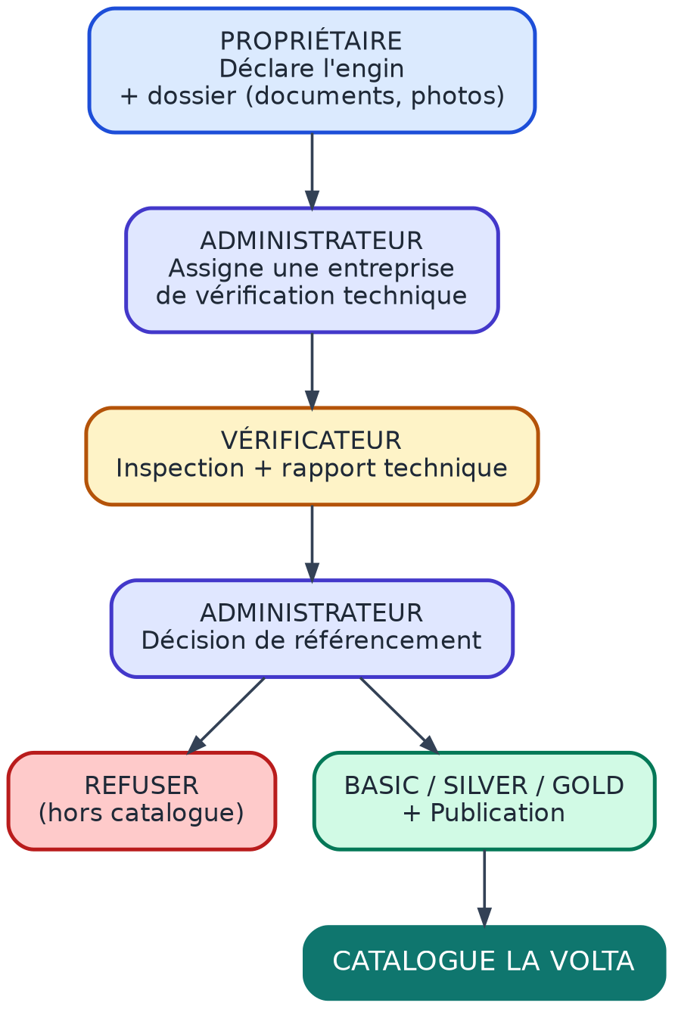
Figure 1 — Flux principal de référencement d'un engin sur La Volta

4. Les acteurs de la plateforme
La V1 de La Volta s'organise autour de 4 acteurs principaux, chacun avec un périmètre d'action précis.

4.1 Administrateur
Il contrôle l'ensemble de la plateforme :
- Gérer les utilisateurs, les propriétaires et les entreprises de vérification.
- Consulter les engins soumis et les rapports techniques.
- Accepter ou refuser un référencement, attribuer le niveau Basic / Silver / Gold.
- Publier ou dépublier un engin, gérer les catégories.
- Consulter les demandes de location et les statistiques de la plateforme.

4.2 Propriétaire / fournisseur
Il propose ses engins à la location :
- Créer son profil entreprise et déclarer un engin.
- Renseigner les caractéristiques, ajouter documents et photos.
- Renseigner ses conditions de location.
- Consulter le statut de son engin et les demandes le concernant.

4.3 Entreprise de vérification technique
Elle ne décide pas du référencement : elle produit une évaluation indépendante.
- Voir les engins qui lui sont attribués et réaliser l'inspection.
- Renseigner les contrôles, relever les anomalies, ajouter photos et mesures.
- Produire le rapport technique et le transmettre à l'administration.

4.4 Client / demandeur
Il recherche les engins dont il a besoin :
- Consulter le catalogue, rechercher par type, filtrer.
- Consulter la fiche de l'engin, ses caractéristiques et conditions de location.
- Vérifier la disponibilité et envoyer une demande de location.

5. Le référencement d'un engin — cœur du système

5.1 Étape 1 — Déclaration de l'engin
Le propriétaire clique sur « Ajouter un engin » et renseigne trois catégories d'information :
- Identification : référence, catégorie, type, marque, modèle, année, immatriculation, numéro de châssis/série, puissance, capacité, poids, énergie/carburant, localisation.
- État déclaré : neuf, très bon, bon, moyen, à vérifier.
- Exploitation : disponibilité, tarif indicatif (heure / jour / semaine / mois), avec ou sans opérateur, transport disponible.

5.2 Étape 2 — Documents et photos
Le propriétaire ajoute les documents de propriété, documents administratifs, assurance si nécessaire, justificatifs et photos de l'engin. La plateforme affiche l'avancement du dossier (ex. « Dossier complet : 90 % » ou « Documents manquants : 2 ») avant que le dossier puisse être soumis.

5.3 Étape 3 — Attribution à un vérificateur
L'administrateur voit apparaître les nouveaux engins à vérifier et sélectionne une entreprise de vérification technique, qui reçoit alors la mission d'inspection.

5.4 Étape 4 — Vérification technique
Le vérificateur ouvre le dossier et réalise son inspection à l'aide d'une checklist structurée en quatre familles de contrôles :
- Mécanique : moteur, transmission, hydraulique, freinage, direction, pneus/chenilles.
- Équipement : accessoires, godet, bras, équipements spécifiques.
- Sécurité : dispositifs de sécurité, éclairage, signalisation, équipements obligatoires.
- État général : carrosserie, corrosion, usure, fonctionnement général.
Il peut ajouter observations, photos, anomalies, documents, mesures et compte-rendu.

5.5 Étape 5 — Rapport de vérification
Le vérificateur transmet un rapport de vérification technique détaillant l'état général et la conformité de chaque poste contrôlé, avec ses observations.
Important : la transmission du rapport ne publie pas automatiquement l'engin. La décision finale reste entièrement entre les mains de l'administrateur.

5.6 Étape 6 — Décision de l'administrateur
L'administrateur récupère le dossier complet (informations propriétaire, caractéristiques, documents, photos, rapport technique, observations) et décide :
- Option A — Ne pas référencer : l'engin reste hors catalogue.
- Option B — Référencer : l'administrateur choisit le niveau (Basic, Silver ou Gold) puis publie l'engin.

5.7 Les niveaux Basic / Silver / Gold
Niveau | Contenu
BASIC | Engin référencé, fiche standard, caractéristiques, photos, disponibilité, demande de location.
SILVER | Fiche enrichie, meilleure présentation, informations techniques renforcées, badge Silver.
GOLD | Fiche premium, badge Gold, mise en avant dans le catalogue.

Les règles précises permettant d'obtenir chaque niveau sont définies librement par l'administrateur (aucun algorithme automatique en V1).

6. Catalogue et recherche

6.1 Catalogue
Une fois publié, l'engin apparaît dans le catalogue avec son badge de niveau (Basic / Silver / Gold), ses informations essentielles (type, année, heures moteur, localisation) et son tarif indicatif de départ.

6.2 Fiche de l'engin
La fiche présente les informations techniques (marque, modèle, année, puissance, poids, capacité, heures moteur, localisation), les services proposés (avec/sans opérateur, transport), la tarification (heure/jour/semaine/mois), un calendrier simple de disponibilité et le badge de référencement.

6.3 Recherche et filtres
Le client peut filtrer les résultats par type d'engin, catégorie, localisation, disponibilité, prix, niveau (Basic/Silver/Gold), et présence ou non d'un opérateur — par exemple : « Je cherche une niveleuse à Abidjan disponible pendant 7 jours ».

7. Demande de location
Pour rester cohérent avec le budget de cette V1, La Volta propose une demande de location plutôt qu'un système de paiement intégré. Le client renseigne l'engin souhaité, les dates, le lieu d'utilisation, s'il souhaite un opérateur et un transport, puis envoie sa demande.
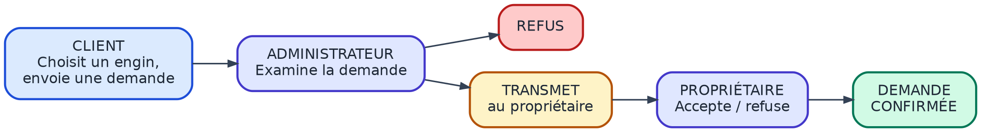
Figure 2 — Flux d'une demande de location
Le contrat, le paiement et l'organisation opérationnelle de la location restent sous la responsabilité du client et du propriétaire, selon l'organisation qu'ils définissent entre eux — ceci est volontairement hors périmètre de la V1 (voir section 9).

8. Tableau de bord administrateur
Le tableau de bord donne à l'administrateur une vue de synthèse simple et des actions rapides :
Indicateur | Exemple
Engins référencés | 128
En attente | 24
À vérifier | 17
Gold / Silver / Basic | 32 / 51 / 45
Demandes de location | 18
Propriétaires / Vérificateurs | 74 / 12

Actions rapides : ajouter un engin, assigner une vérification, examiner un rapport, référencer, dépublier, gérer les utilisateurs, voir les demandes.

9. Statuts du cycle de vie d'un engin
Pour éviter un système compliqué, chaque engin suit une chaîne de statuts bien définie, du brouillon jusqu'à la location :
Figure 3 — Cycle de statuts d'un engin sur La Volta

10. Périmètre contractuel de la V1
Le périmètre contractuel de cette V1, pour un montant de 2 000 000 F CFA, comprend 4 blocs :
- 1. Administration
- 2. Référencement des engins
- 3. Vérification technique
- 4. Catalogue + demandes de location

La décision de référencement appartient exclusivement à l'administrateur. L'exploitation commerciale, les vérifications physiques, les contrats, les paiements et l'organisation opérationnelle des locations restent sous la responsabilité du client, selon l'organisation qu'il définit pour La Volta.

10.1 Hors périmètre de la V1
Pour maintenir le prix à 2 000 000 F CFA, La Volta reste volontairement distincte de Smart Fleet. Ne sont pas inclus dans cette V1 :
- GPS temps réel et télématique embarquée.
- Suivi kilométrique automatique et gestion des heures moteur en temps réel.
- Gestion de carburant et maintenance avancée.
- IoT, optimisation des trajets, algorithmes prédictifs.
- Gestion complexe de flotte et comptabilité complète.
- Marketplace financière complexe ou système de paiement intégré propriétaire.
Ces fonctionnalités relèvent naturellement de Smart Fleet ou de futures versions de La Volta, et pourront faire l'objet d'un chiffrage séparé.

11. Architecture fonctionnelle et technique
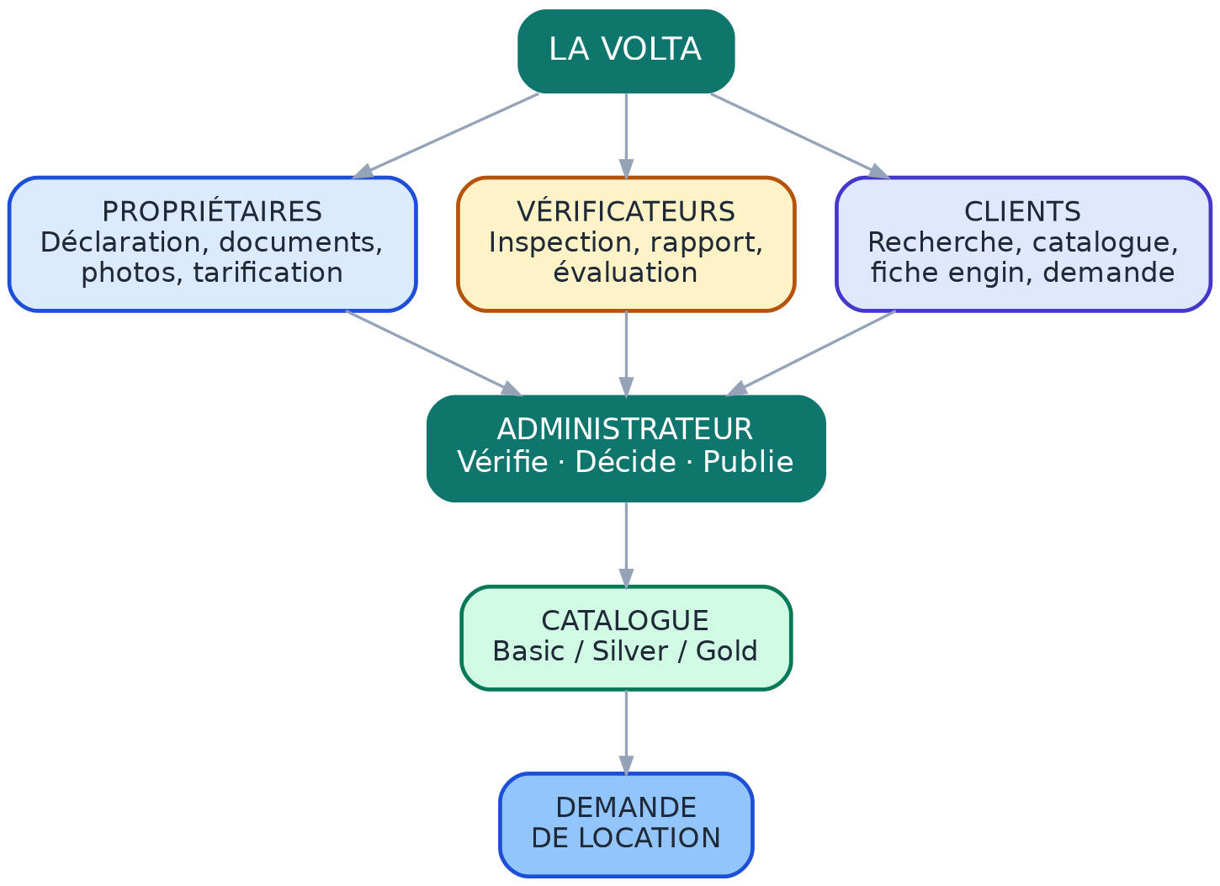
Figure 4 — Architecture fonctionnelle de La Volta

11.1 Stack technique proposée
- Frontend : application web responsive (catalogue public + espaces propriétaire / vérificateur / administrateur).
- Backend : API REST sécurisée gérant les statuts, les rôles et les flux de validation.
- Base de données : base de données relationnelle assurant l'intégrité des liens engin / propriétaire / rapport / demande.
- Hébergement : hébergement cloud avec sauvegardes régulières et stockage des documents/photos.

11.2 Sécurité et accès
- Authentification par compte utilisateur individuel pour chacun des 4 profils.
- Séparation stricte des droits : seul l'administrateur peut référencer et publier.
- Connexions chiffrées (HTTPS) et sauvegarde périodique de la base de données et des documents.

12. Planning de réalisation
Le projet est réalisé en 2 semaines (10 jours ouvrés), du cadrage au déploiement :
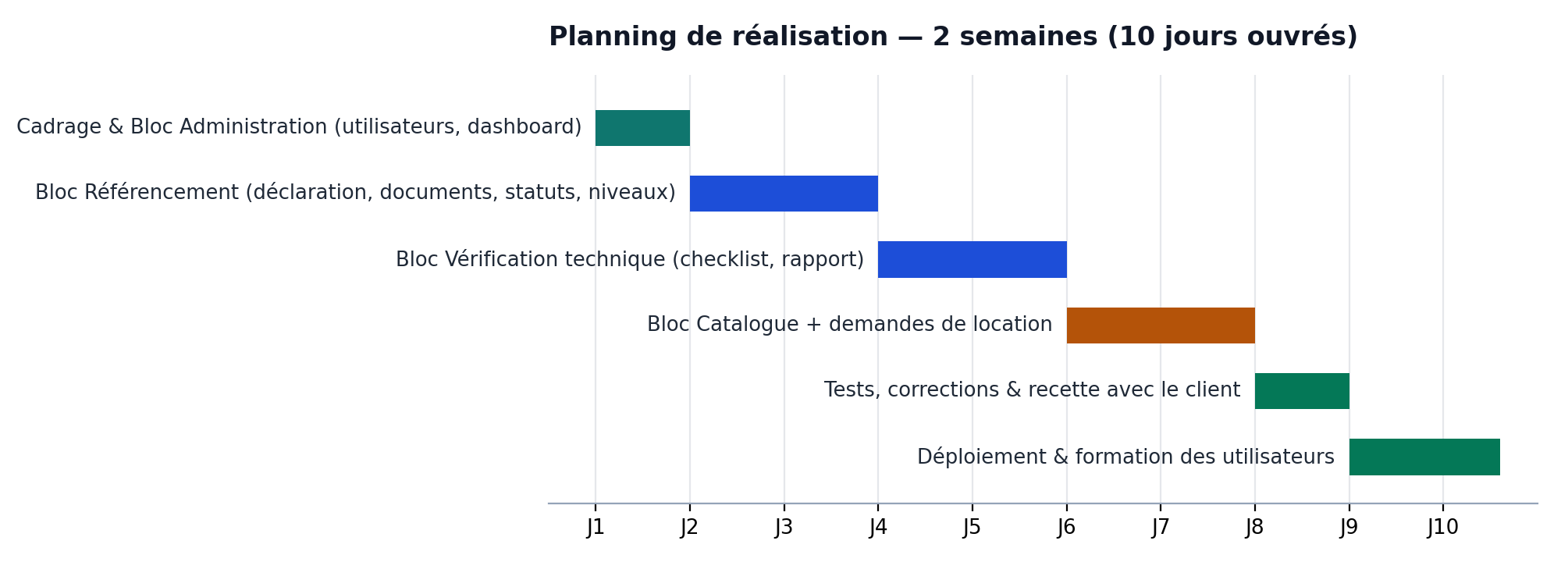
Figure 5 — Planning prévisionnel de réalisation
Étape | Période | Contenu
1. Cadrage + Administration | J1 – J2 | Validation du modèle de données, des rôles, des maquettes ; gestion des utilisateurs, dashboard.
2. Référencement | J2 – J4 | Déclaration d'engin, documents/photos, statuts, niveaux Basic/Silver/Gold.
3. Vérification technique | J4 – J6 | Module vérificateur : checklist, anomalies, rapport.
4. Catalogue & demandes | J6 – J8 | Recherche, fiche engin, filtres, flux de demande de location.
5. Recette | J8 – J9 | Tests et corrections avec le client.
6. Déploiement | J9 – J10 | Mise en production, formation des utilisateurs clés.

13. Budget
Le projet est réalisé pour un montant global forfaitaire de 2 000 000 F CFA, réparti indicativement comme suit :
Poste | Montant (F CFA)
Cadrage, modélisation & maquettes | 150 000
Bloc 1 — Administration (utilisateurs, dashboard, statistiques) | 300 000
Bloc 2 — Référencement des engins (déclaration, documents, statuts, niveaux) | 500 000
Bloc 3 — Vérification technique (checklist, rapport) | 400 000
Bloc 4 — Catalogue + demandes de location | 450 000
Tests, recette, déploiement & formation | 150 000
Marge de sécurité (imprévus) | 50 000
TOTAL | 2 000 000

Modalités de paiement
- 40 % à la signature du présent cahier des charges, soit 800 000 F CFA — démarrage des travaux.
- 30 % à la recette intermédiaire (blocs Référencement + Vérification livrés), soit 600 000 F CFA.
- 30 % à la livraison finale et à la recette générale, soit 600 000 F CFA.
Ce montant couvre le développement et le déploiement initial de la V1. L'hébergement, le nom de domaine et la maintenance évolutive au-delà de la garantie ne sont pas inclus et feront l'objet d'un accord séparé si le client le souhaite.

14. Livrables
- Plateforme web La Volta — V1, déployée et accessible en ligne.
- Quatre espaces fonctionnels : Administrateur, Propriétaire, Vérificateur, Client.
- Comptes utilisateurs configurés pour le démarrage.
- Guide d'utilisation simplifié pour chaque profil.
- Séance de formation des utilisateurs clés du client.
- Support de correction pendant la période de garantie (voir section 15).

15. Engagements des parties

15.1 LocaConnecté SARL s'engage à :
- Réaliser les travaux dans le délai de 2 semaines à compter de la validation du cadrage (J1) et du paiement de la première tranche.
- Assurer une garantie corrective de 30 jours après la mise en production, portant sur les anomalies liées au périmètre livré.
- Respecter la confidentialité des informations transmises par le client, les propriétaires et les vérificateurs.

15.2 Le client s'engage à :
- Désigner un référent projet disponible pendant toute la durée de réalisation.
- Fournir les informations nécessaires (catégories d'engins, entreprises de vérification pressenties, grille tarifaire des niveaux) dès le cadrage.
- Valider les livrables intermédiaires sous 48 heures pour ne pas décaler le planning.

16. Conditions générales
- Périmètre : toute fonctionnalité non décrite dans ce document, notamment celles listées en section 10.1, est considérée hors périmètre et fera l'objet d'un avenant chiffré séparément.
- Propriété intellectuelle : le code source développé est cédé au client à réception du solde du paiement.
- Confidentialité : les données transmises par le client, les propriétaires et les vérificateurs ne sont utilisées que dans le cadre de ce projet.
- Retard imputable au client : tout retard dans la fourniture des informations ou dans la validation des livrables décale d'autant le planning de livraison.

17. Validation
Le présent cahier des charges est établi en deux exemplaires originaux, l'un pour LocaConnecté SARL, l'autre pour le client.

Pour LOCACONNECTE SARL | Pour GÉNIE SÉLECT
MINKO SON JUNIOR — Gérant | Nom, qualité
Date : ____________________ | Date : ____________________
Signature : | Signature :

